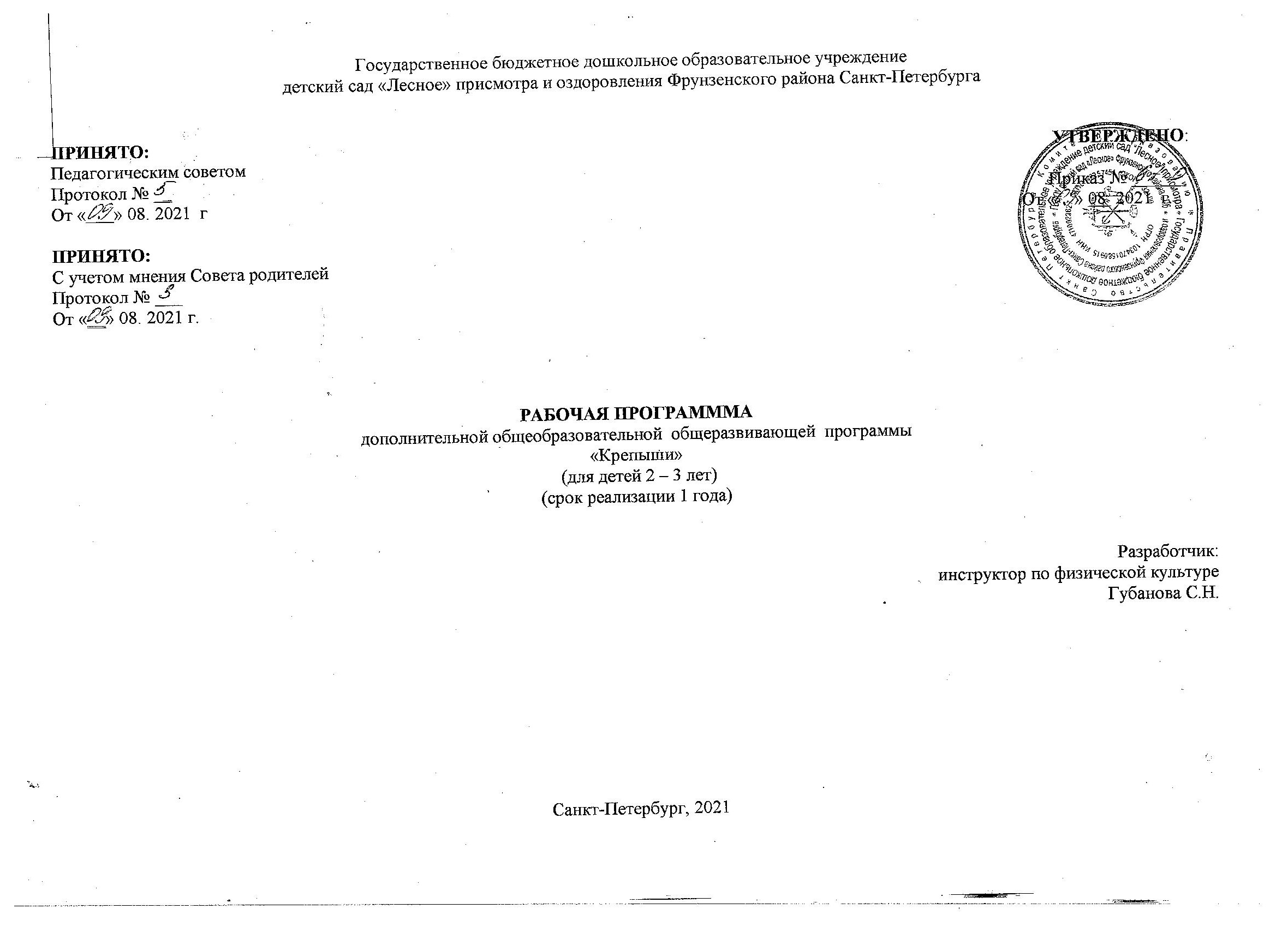Государственное бюджетное дошкольное образовательное учреждение
детский сад «Лесное» присмотра и оздоровления Фрунзенского района Санкт-Петербурга
ПРИНЯТО:  Педагогическим советом  Протокол № __  От « » 08. 2021 г  ПРИНЯТО:  С учетом мнения Совета родителей  Протокол № ___  От «__» 08. 2021 г. | УТВЕРЖДЕНО:  Приказ № ______  От « » 08 2021 г.

РАБОЧАЯ ПРОГРАМММА

дополнительной общеобразовательной общеразвивающей программы

«Крепыши»

(для детей 2 – 3 лет)

(срок реализации 1 года)

Разработчик:
инструктор по физической культуре
Губанова С.Н.

Санкт-Петербург, 2021
Пояснительная записка

Направленность Программы - физкультурно-оздоровительная.

Занятия спортивно-оздоровительного кружка играют исключительную роль в предупреждении детских заболеваний и укреплении здоровья ребёнка. Благотворное влияние их на организм ребёнка тем сильнее, чем больше они соответствуют его возрастным и индивидуальным способностям.

Цель программы: является удовлетворение естественной биологической потребности детей в движении, достижение оптимального уровня здоровья и всестороннего двигательного развития.
Задачи:
- Научить детей физическим упражнениям и подвижным играм
- Способствовать проявлению интереса к спортивной деятельности
- Повысить физическое развитие ребёнка
- Познакомить с техникой выполнения упражнений на определённых видах тренажеров
Успешное решение поставленных задач на занятиях возможно только при использовании педагогических принципов и методов обучения.
Принципы:
- индивидуализации (определение посильных заданий с учётом возможностей ребёнка);
- систематичности (непрерывность и регулярность занятий);
- наглядности (безукоризненный показ упражнений педагогом);
- повторяемости материала (повторение вырабатываемых двигательных навыков);
- сознательности и активности (обучение, опирающееся на сознательное и заинтересованное отношение воспитанника к своим действиям).
Методические приёмы:
Игровой метод. Основным методом обучения детей дошкольного возраста является игра, так как игра - это основная деятельность, естественное состояние детей дошкольного возраста.
Каждая игра имеет в своей основе определенную цель, какое-либо задание. В процессе игры дети знакомятся с окружающей жизнью, уточняют и осмысливают свои представления о мире.
Метод аналогий. В программе обучения широко используется метод аналогий с животным и растительным миром (образ, поза, двигательная имитация), где педагог, используя игровую атрибутику, образ, активизирует работу правого полушария головного мозга ребенка, его пространственно-образное мышление, способствуя высвобождению скрытых творческих возможностей подсознания.
Словесный метод. Это объяснение методики исполнения движений, оценка.
Практический метод заключается в многократном выполнении посильных физических упражнений.
Наглядный метод – показ выполняемых упражнений педагогом.
Программа предназначена для обучения детей 2-3 лет и рассчитана на 1 учебный год.
Занятия проводятся один раз в неделю, во второй половине дня. Длительность занятия 15 минут.
Обязательными условиями проведения занятий в спортивном зале являются:
- соответствие зала и занятий санитарным нормам и правилам;
- согласие родителей;
- отсутствие медицинских противопоказаний;
- наличие формы;
- наполняемость групп не более 10 человек;
Такая система физического воспитания позволяет существенно повысить интерес детей к физкультурно – оздоровительным занятиям и двигательную активность без ущерба их здоровью.
Занятия к программе подобраны соответственно возраста детей и прописаны в содержании программы.
Увлекательные упражнения, проводимые на занятиях соответственно программы, повышают интерес детей к занятиям. На разминке детям предлагаются разные виды ходьбы: ходьба на четвереньках «обезьянки», «раки», «муравьишки»); прыжки в высоту с разбега до какого-либо предмета (бубен, платочек). «Логоритмика», проводимая после разминки, концентрирует внимание детей на выполнение общеразвивающих упражнений, и в то же время – это маленькая разминка для пальцев рук. Воспитатель читает, а дети повторяют слова и выполняют движения в соответствии с текстом. Рифмованные фразы, произносимые педагогом во время выполнения детьми упражнений в разминке, повышают интерес и помогают правильно выполнять упражнения, например: мы на пальчиках идём, прямо голову несём (ходьба на носочках); муравьишки, муравьишки, вы, как - будто бы из книжки (ходьба на четвереньках); зайчик прыг зайчик скок, зайчик – серенький хвосток (прыжки на двух ногах)
Используются разнообразные упражнения с мячом: катить мяч двумя руками, отбивать двумя руками, бросать вверх и др. – что позволяет лучше освоить детям навыки владения мячом. Спортивно-дидактические игры «Строитель», «Построй пирамидку», «Полоса препятствий» помогают развивать наряду с координацией, ловкостью ещё и познавательные интересы детей.
У детей дошкольного возраста дыхательные мышцы ещё слабы, поэтому нужны специальные дыхательные упражнения, укрепляющие основную дыхательную мышцу (диафрагму), содействующие более глубокому дыханию. Специальные дыхательные упражнения необходимы и полезны в сочетании с упражнениями точечного массажа. Точечный массаж и упражнения для дыхания – это первые элементы самопомощи своему организму. Такие упражнения учат детей сознательно заботиться о своем здоровье и являются профилактикой простудных заболеваний.
Упражнения, систематизированные под названием «Веселый тренинг», позволяют детям в игровой форме развивать гибкость, координацию; укреплять мышцы; понимать, как они владеют своим телом.
Такая система физического воспитания позволяет существенно повысить интерес детей к физкультурно – оздоровительным занятиям и двигательную активность без ущерба их здоровью.
Главный ожидаемый результат: развитие двигательной активности детей, достижение оптимального уровня здоровья.

Диагностика физической подготовленности дошкольника
Диагностика используется для оценки исходного уровня развития каждого ребенка с тем, чтобы определить оптимальную для него «ближайшую» зону здоровья, формирования систем, функций организма и двигательных навыков. Одной из составных характеристик физического состояния организма является физическая подготовленность. Ее диагностика позволяет:
• определить технику овладения основными двигательными умениями;
• выработать индивидуальную нагрузку, комплекс физических упражнений;
• развивать интерес к занятиям физической культурой;
• определять необходимые физкультурно-оздоровительные мероприятия.
В соответствии с общепринятыми требованиями обследование физической подготовки детей проводится два раза в год на учетно-контрольных занятиях. Первое обследование - в начале учебного года (в сентябре), второе - в конце учебного года (в мае). Участие в обследовании принимают инструктор по физической культуре, воспитатели ДОУ.
За основу взяты тестовые задания для детей дошкольного возраста учебного пособия Э. Я. Степаненковой.

Игровые упражнения к мониторингу
Исследуемые параметры | Игровое  упражнение | Задачи | Содержание | Критерии оценки
Ходьба, бег | 1.«По ровненькой дорожке»,  2. «Бегите ко мне», 3.«Солнышко и дождик», | Выявить умение ходить и бегать, не наталкиваясь на других детей. | Ходьба и бег врассыпную,  и в колонну друг за другом, с выполнением задания. | 5 баллов: ребенок выполняет упражнение без ошибок, действует самостоятельно, по словесной инструкции педагога.  4 балла: ребенок выполняет упражнение с незначительными ошибками.  3 балла: ребенок выполняет упражнение с трудом, имеются значительные ошибки.  2 балла: упражнение практически не выполнено, однако ребёнок делает попытки к его выполнению.  0 баллов: ребёнок не предпринимает попыток к выполнению теста, физически не в состоянии его выполнить.

Прыжки | 1.«Зайка-  попрыгайка», 2.«Перепрыгни ручеёк»,  3.  « Допрыгни до….» | Выявить умение прыгать на двух ногах на месте и с продвижением вперёд | 1.Прыжки на двух ногах стоя на месте и с продвижением вперёд, руки на пояс.  2.Прыжки на двух ногах с перепрыгиванием нарисо-ваных 2 полосок (имитирующих ручеёк). | 5 баллов: ребенок выполняет упражнение без ошибок, действует самостоятельно, по словесной инструкции педагога.  4 балла: ребенок выполняет упражнение с незначительными ошибками.  3 балла: ребенок выполняет упражнение с трудом, имеются значительные ошибки.  2 балла: упражнение практически не выполнено, однако ребёнок делает попытки к его выполнению.  0 баллов: ребёнок не предпринимает попыток к выполнению теста, физически не в состоянии его выполнить.
Ползание и  перелезание | 1.«Проползи под верёвочкой»  2.«Курочка хохлатка» | Выявить умение подлезать под натянутую верёвку и перелезать через гимнастическую скамейку. | 1.Ползание на четвереньках, с опорой на руки и на ноги, в приседе, под натянутой верёвкой.  2.Подвижная игра с перелезанием через гимнастическую скамейку, с опорой на руки. | 5 баллов: ребенок выполняет упражнение без ошибок, действует самостоятельно, по словесной инструкции педагога.  4 балла: ребенок выполняет упражнение с незначительными ошибками.  3 балла: ребенок выполняет упражнение с трудом, имеются значительные ошибки.  2 балла: упражнение практически не выполнено, однако ребёнок делает попытки к его выполнению.  0 баллов: ребёнок не предпринимает попыток к выполнению теста, физически не в состоянии его выполнить.

Владение мячом | 1.«Рассыпался горох»  2.« Колобок»  3.«Прокати мяч в воротики»  4.«Докинь до игрушки» | Выявить умение брать, держать, переносить, класть, катать мяч и бросать двумя руками. | 1.Собирание цветных шариков рассыпанных на полу в большую корзину.  2. Катание мяча двумя руками по дорожке (не отрывая рук от мяча)  3.Катание мяча в воротики воспитателю.  4. Бросок двумя руками из-за головы вдаль, стараясь добросить до игрушки. | 5 баллов: ребенок выполняет упражнение без ошибок, действует самостоятельно, по словесной инструкции педагога.  4 балла: ребенок выполняет упражнение с незначительными ошибками..  3 балла: ребенок выполняет упражнение с трудом, имеются значительные ошибки.  2 балла: упражнение практически не выполнено, однако ребёнок делает попытки к его выполнению.  0 баллов: ребёнок не предпринимает попыток к выполнению теста, физически не в состоянии его выполнить.
Метание | «Перекинь через верёвочку» | Выявить умение бросать мяч двумя и одной руками. | 1.Броски правой и левой рукой малого мяча через натянутую верёвку чуть выше роста ребёнка. | 5 баллов: ребенок выполняет упражнение без ошибок, действует самостоятельно, по словесной инструкции педагога.  4 балла: ребенок выполняет упражнение с незначительными ошибками.  3 балла: ребенок выполняет упражнение с трудом, имеются значительные ошибки.  2 балла: упражнение практически не выполнено, однако ребёнок делает попытки к его выполнению.  0 баллов, физически не выполняет его.

Перспективное планирование на учебный год
Месяц | Период | Тема | Дата
октябрь | 1неделя  2 неделя  3 неделя  4 неделя | Муравьишки  Обезьянки  Цапля  Хлопушка
ноябрь | 1неделя  2 неделя  3 неделя  4 неделя | Жуки  Надуем шарик  Солдатики  Мышата
декабрь | 1неделя  2 неделя  3 неделя  4 неделя | Гимнастика  Лисичка подслушивает  Воздушный шар  Едем на автомобиле
январь | 1неделя  2 неделя  3 неделя  4 неделя | Самолёты  С кочки на кочку  Карусель  Солнышко и тучка
февраль | 1неделя  2 неделя  3 неделя  4 неделя | Пестрая ленточка  Змейка  Снежинки  Меткие мячи
март | 1неделя  2 неделя  3 неделя  4 неделя | Заячий концерт  Попрыгунчики  Паровозик  Заблудился
апрель | 1неделя  2 неделя  3 неделя  4 неделя | Колобки  Щенок уснул  Ножницы  Карлсон
май | 1неделя  2 неделя | Гусеница  Мой весёлый мяч

СПИСОК ИСПОЛЬЗУЕМОЙ ЛИТЕРАТУРЫ

От рождения до школы. Примерная общеобразовательная программа дошкольного образования/под ред.
Е.Н. Вераксы, Т.С. Комаровой, М.Н. Васильевой. М.: Мозаика-Синтез, 2014. и т.д.
В.Н. Зимонина «Расту здоровым» Программно-методическое пособие для детского сада. Часть 1 ООО «ТЦ Сфера», 2013
В.Н. Зимонина «Расту здоровым» » Программно-методическое пособие для детского сада. Часть 1 ООО «ТЦ Сфера», 2013
Э.Я. Стенаненкова «Сборник подвижных игр» Изд-во «МОЗАИКА-СИНТЕЗ», 2014
Е.Р. Железнова «Оздоровительная гимнастика и подвижные игры для дошкольников» ООО «Изд-во «ДЕТСТВО-ПРЕСС», 2013
С.Я. Лайзане «Физическая культура для малышей» Изд-во «Просвещение», 1987

Санкт-Петербург, 2021 год

